Was es über mich zu erzählen gibt…

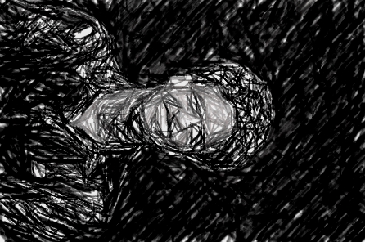Guten Tag

Vielen Dank, dass ich mich Ihnen kurz vorstellen darf. Mein Name ist Muster Muster, ich bin 24 Jahre alt. Ursprünglich komme ich aus Eritrea. Ich wohne in einer Wohngemeinschaft mit vier anderen Personen. Wir kommen alle aus anderen Ländern. Das ist spannend, weil man so auch Menschen aus anderen Kulturen kennen lernt.

Meine Familie lebt noch immer in Eritrea. Ich bin alleine in die Schweiz gekommen. Nun lebe ich seit vier Jahren hier und fühle mich recht wohl. Natürlich vermisse ich meine Familie! Jeder Anfang ist schwer – ich habe die Sprache nicht verstanden, kannte niemanden und fühlte mich auch alleine. Das kalte Winterwetter mag ich nicht so gerne. Aber meine Offenheit und Hilfsbereitschaft haben mir geholfen, neue Menschen kennen zu lernen.

Inzwischen habe ich Freunde gefunden, mit denen ich meine Freizeit verbringen kann, das ist schön und macht vieles einfacher. Ich muss immer noch vieles verstehen lernen, die Sprache, die Kultur, aber auch die Erwartungen, die man erfüllen muss, um hier eine Ausbildung machen zu können. Ich sehe eine grosse Chance für mich hier in der Schweiz eine Ausbildung machen zu können, denn nur so kann ich mein Leben selbständig gestalten.

Nach dem berufsvorbereitenden Schuljahr Praxis & Integration hatte ich grosses Glück und konnte mit einer Vorlehre als Assistent Gesundheit und Soziales beginnen. Meine Vorlehre und besonders auch der Beruf gefallen mir gut. Es ist nicht einfach in drei Jahren eine Sprache so zu lernen, dass man das richtige Niveau hat, um mit einer Lehre beginnen zu können. Aber ich gebe mir jeden Tag viel Mühe, damit ich meine Deutschkenntnisse verbessern kann.

Müsste ich mich beschreiben würde ich sagen, dass meine Ziele klar sind und ich diese mit einer gewissen Hartnäckigkeit verfolge. Manchmal bin ich etwas stur, ich will die Dinge verstehen und meine eigenen Erfahrungen sammeln. Deutsch ist manchmal immer noch schwierig für mich. Aber in meiner Vorlehre habe ich viele Möglichkeiten mich zu verbessern und nutze diese auch. Wenn ich arbeite mache ich meine Arbeit in einem guten Tempo und versuche sie sehr gut zu machen. Wenn ich etwas nicht verstehe, frage ich nach.

Mir ist es wichtig, dass sich Menschen mit Respekt und Freundlichkeit begegnen.

Dass ich eine Ausbildung als Assistent Gesundheit und Soziales machen möchte, ist klar für mich! Gerne würde ich Sie von mir, meiner Motivation und meinen Fähigkeiten überzeugen und hoffe, dass mein Kurzportrait Sie etwas neugierig gemacht hat.

Muster Muster